История МБОУ СОШ №3 города Невинномысска.

В далеком 1946 году 4 декабря, решением исполнительного комитета города Невинномысска №15, была создана средняя школа №3, которая располагалась на улице Энгельса.
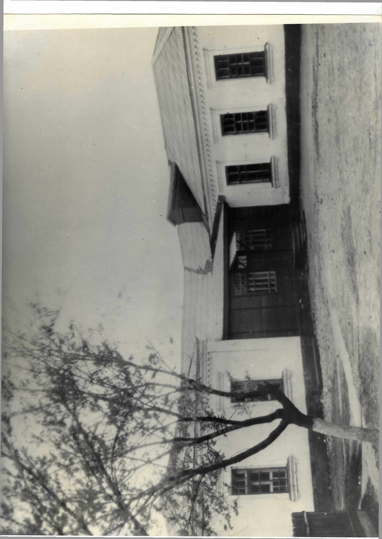
Это было одноэтажное небольшое здание с красивой облицовкой деревянных окон. Школа на тот момент времени была небольшой и включала в себя всего 6 учебных кабинетов. Пришкольная территория была довольно скромна: одинокие деревья, отсутствие клумб, дорожек и какой-либо ландшафтной отделки.
Первым, кто взял бразды правления в учебном заведении, стал Петр Прохорович Сонюшкин.
Однако, из-за большого потока детей, стало в скором времени ясно, что школа слишком мала и необходимо расширяться. Тогда городское управление приняло решение построить новое большое здание.
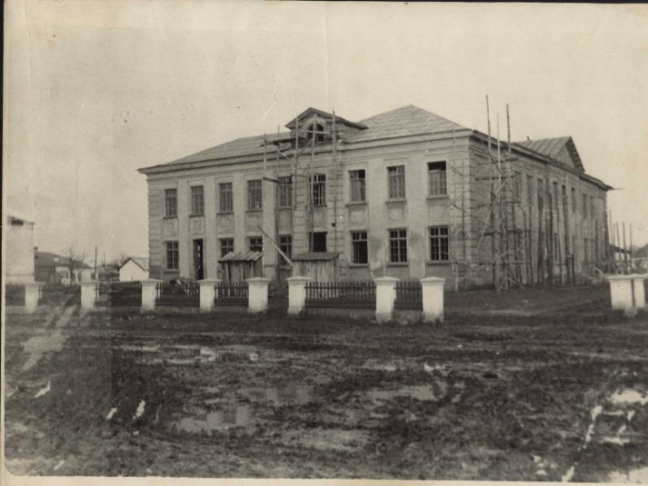
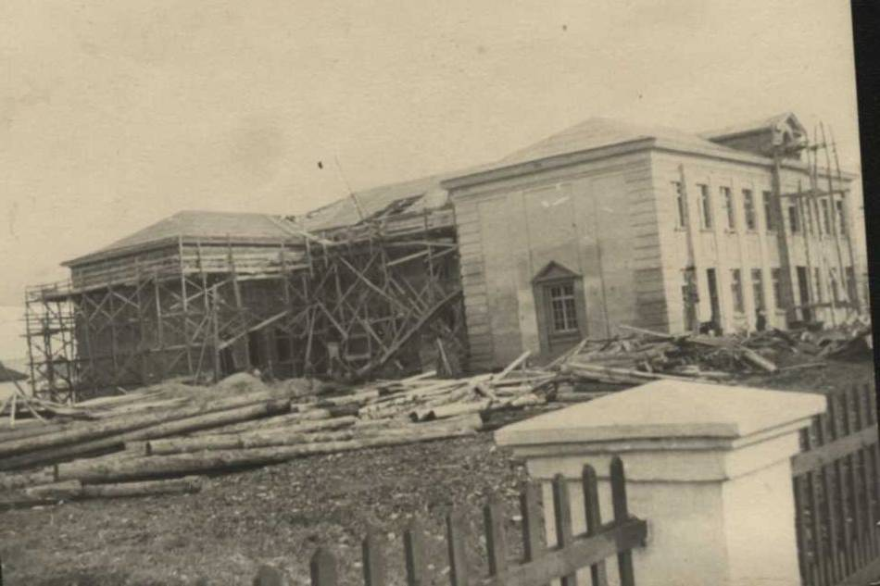
И вот, после окончания строительства В 1956 году средняя школа №3 распахнула двери перед своими учениками. Только теперь эта школа была не только для мальчиков, но и для девочек. Ребята вместе со своими педагогами вошли в стены новой школы. Конечно же, за столь долгое существование школы сменилось несколько директоров, хочется вспомнить добрыми словами их, ведь они неустанно работали, стремились идти в ногу со временем, становились основателями прекрасных традиций, которые крепнут и развиваются по сей день.

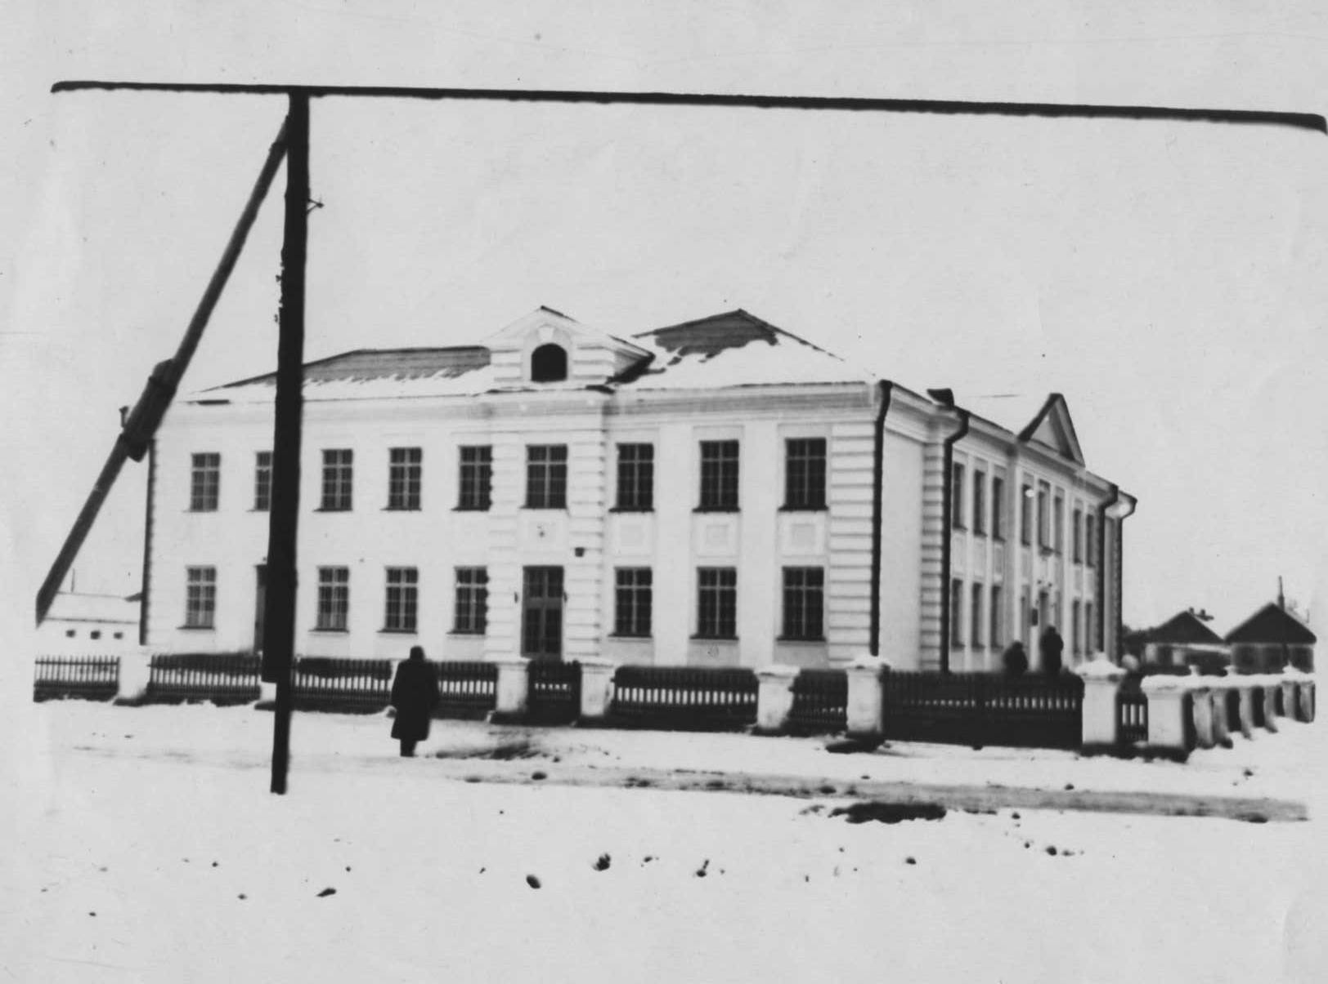
Вторым пост директора средней школы № 3 занял Александр Константинович Шавернев. Начиная с 1947 года, подобрав коллектив единомышленников, который поднял школу на совершенно новый уровень. Кипела жизнь и работа в школе. Всякий, кто знал Александра Константиновича, не забудет его никогда. Это учитель с большой буквы, влюбленный в свое дело.
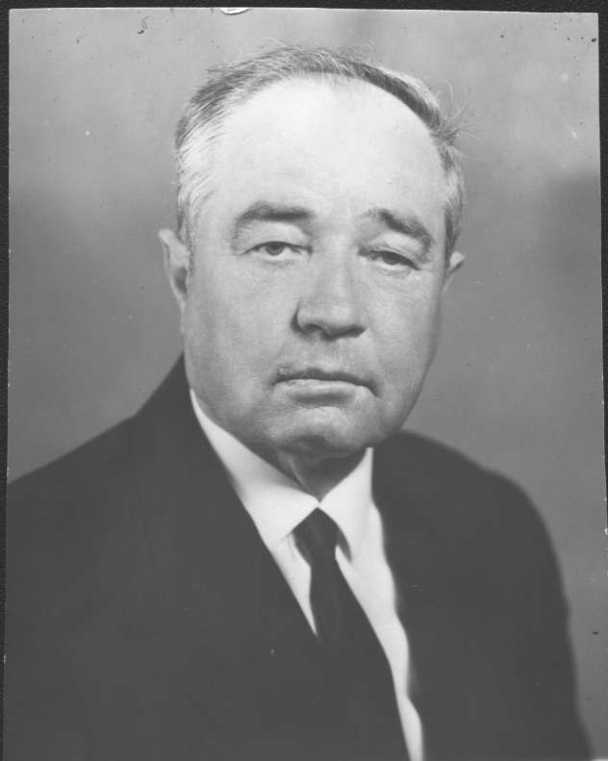
На смену Александру Константиновичу пришла Анастасия Андреевна Шавернева - супруга Александра Константиновича, с достоинством заменила мужа. Это ее заслуга, что школа с 1961 г. стала носить имя первого космонавта - Ю.А.Гагарина.
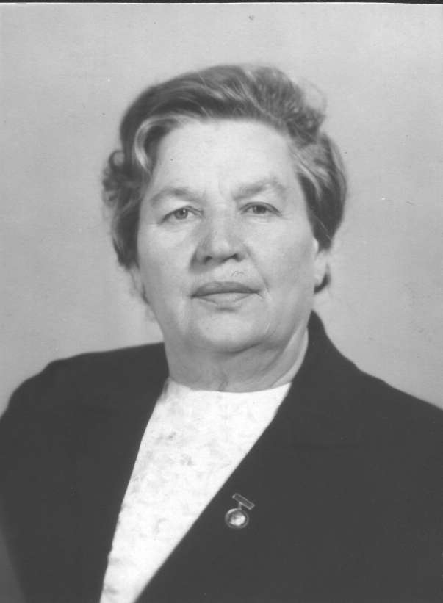
С 1968 года продолжателем дел Шаверневых на протяжении 11 лет стал Петр Андреевич Остапенко, который вдохнул в жизнь школы высокий дух творчества. Во время его работы школа занимала призовые места во всех смотрах и конкурсах. Он буквально окрылял весь коллектив своей энергией, оптимизмом, трудолюбием.
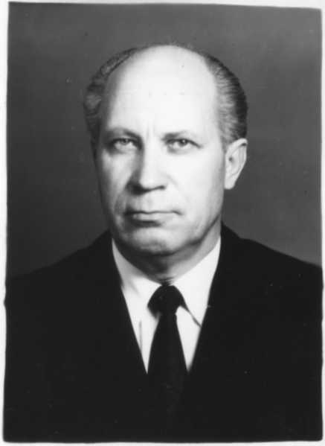
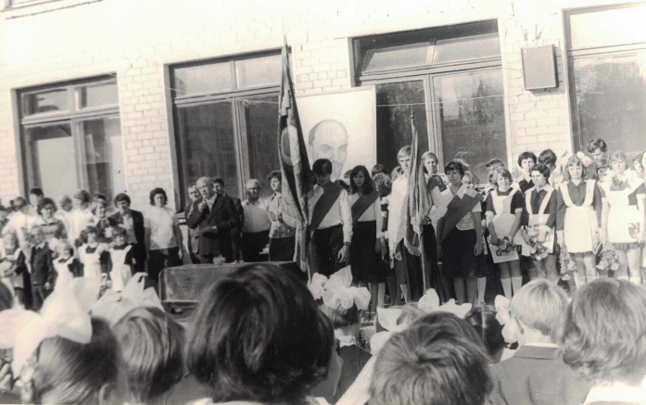
С 1979 по 1985 год возглавляла школу Валентина Ивановна Пиянина – добрый, честный руководитель, интеллигентная женщина. У всех, кто ее помнит, на лице, при ее имени, появляется улыбка.

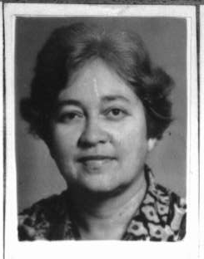
С 1985 по 1987 год руководил школой Рамед Львович Маков - заботливый и очень требовательный человек. Неустанный поиск нового, стремление внедрять инновации, широкая эрудиция и активная жизненная позиция - отличительные черты Рамеда Львовича.
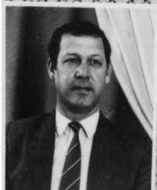
А с 1987 года по 2007 год, на протяжении 20 лет, руководила школой Валентина Павловна Быдреевская. Она всегда болела душой за родную школу, за коллектив, в котором работала. Под её чутким руководством в школе была создана особая атмосфера, особый стиль работы. Валентина Павловна прошла все ступени педагогического роста, сплотила, сдружила, создала особое «братство» нашей средней школы №3. Работать вместе с Валентиной Павловной, трудиться и творить на благо школы – было наивысшим счастьем!
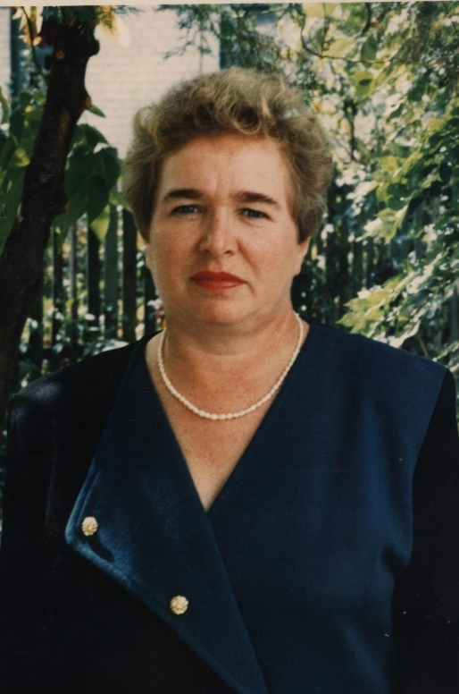
С 2007 года по наши дни, грамотно и талантливо управляет нашей школой - директор Елена Евгеньевна Еврокатова. В том, что школа с каждым годом хорошеет и преображается огромная заслуга нашего замечательного директора. Елене Евгеньевне удалось сплотить, сдружить коллектив мероприятиями, ставшими традиционными в нашей школе: поздравление вновь поступивших на работу, хотя текучести кадров в нашем дружном коллективе нет уже давно, поздравления с днем рождения, юбилеями, совместные с семьями поездки на море и в горы, в печальные моменты для членов нашего коллектива мы тоже вместе. Все учителя нашей школы являются членами профсоюза и принимают активное участие в его работе.
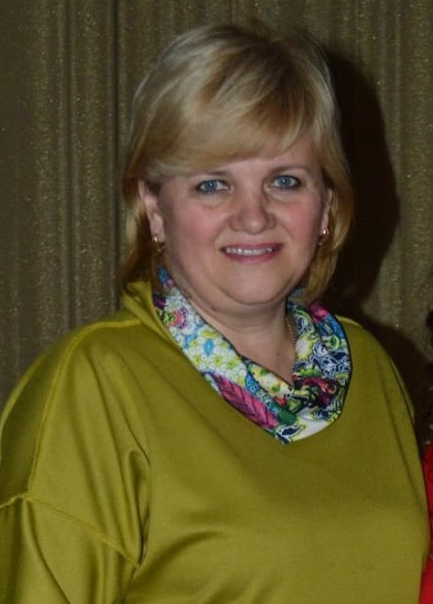
Почётное звание «Почетный работник сферы образования Российской Федерации» присвоен за заслуги и добросовестный труд: директору Еврокатовой Е.Е., заместителю директора по воспитательной работе - Гутаревой В.О., учителю русского языка и литературы – Сурковой С.А. , учителю географии - Резановой О.Г., учителю русского языка и литературы - Разувайловой Г.И..
За 75 лет школу окончили 3 174 человека, эта цифра сравнима с количеством жителей небольшой деревни или села. Среди выпускников школы 100 медалистов.
75 лет назад выпустила МБОУ СОШ №3 в жизнь своих первых выпускников. По всей нашей огромной стране разлетелись они. Кто врачом, кто инженером, кто рабочим, а кто ученым. Но среди них есть и те, кто навсегда связал свою жизнь со школой, став учителями. Так возникла традиция возвращаться в родную школу в качестве учителя. Родоначальниками этой традиции были Горелова Александра Сергеевна, Стеблецова Александра Пантелеевна, Некрасова Мария Андреевна, Каменкович Ревмира Васильевна, Попова Вера Александровна, Копсалос Дмитрий Константинович, Петрова Ирина Михайловна, Петаева Светлана Владимировна, Петренко Дарья Владимировна, Тюрина Виктория Владиленовна, Пивнева Светлана Всеволодовна, Белова Наталья Борисовна.
Недавно вновь прозвенел последний звонок для выпускников. А кем они станут? Покажет только время. Дороги и судьбы наших выпускников самые разные. Коньков Владимир Сергеевич, выпускник школы №3 1951 г., занимался журналистикой, Сергей Бондарев так же стал журналистом. Закончили военные училища и стали командирами самых разных родов войск Владимир Бойко, Юрий Мерекин, Иван Скрипочка - отец космонавта, Николай Минченко, Иван Стоянов, Артур Богатырёв , Саша Каньшин , Коля Артющенко.
Стали известными врачами: Марина Грачева, Владимир Сычев, Сергей Виткалов, Кристина и Надежда Агафоновы, Евгений Павлов, Владимир Данилов, Елена Романова (Умникова), Валерий Александрович Горбатов, Надежда Ивановна Чернова (Каменнова). Астрофизиком высокого уровня-Галина Волкова, Богачева Елена Александровна – стала доцентом кафедры экономики и управления в НГГТИ, а Дегтярева (Матусевич) Елена работает в управлении образования администрации города Невинномысска старшим бухгалтером в дошкольных и школьных учреждениях, Марусова Виктория Викторовна - ведущий специалист пенсионного фонда, Дибирова Карина-помощник краевого судьи, Бычкова (Юркова) Елена - кафе «Орхидея». Многие выпускники школы на заслуженном отдыхе.
Преподаватели институтов и военных академий, агрономы и медсестры, воспитатели детских садов и строители, директора крупных предприятий и просто рабочие…Трудно указать специальности и отрасли народного хозяйства, где бы не работали наши выпускники. В нашем городе хорошо знают бывшего директора НЭТ Стрижакова Геннадия Васильевича, бывшего директора типографии Гутарева Валентина Алексеевича, директора городских электросетей Ильенко Александра Васильевича. Ныне они все пенсионеры. Школа гордится своими выпускниками.
Учитель оставляет после себя невидимый, на первый взгляд, след, но как же он важен! Учителя не возводят пирамид, дворцов, плотин, не строят космические корабли, но их мысли и труд изменили мир. Уже никто не вспомнит учителей Эйнштейна, Менделеева, Темирязева, Павлова, но в достижениях учеников есть их заслуга. Разве это не радость жизни? Учитель – не просто профессия. Учитель – это состояние души. И это навсегда.
В течение семидесяти пяти лет педагогический коллектив нашего образовательного учреждения отличается высокой работоспособностью, стремлением к новым высотам. Благодаря знаниям, педагогическому мастерству всего коллектива, школа находится в творческом развитии. Она по-прежнему молода, неиссякаема на таланты, изобретательскую инициативу, творчество, новизну. Роль учителя всегда была важнейшей как в системе образования, так и в жизни каждого человека. От учителя зависит то, каким видят его ученики окружающий мир, с какими знаниями они войдут в этот мир после окончания школы. Учитель помогает каждому ученику раскрыть свои способности, развить свой творческий потенциал, стать личностью и достойным гражданином своей страны.
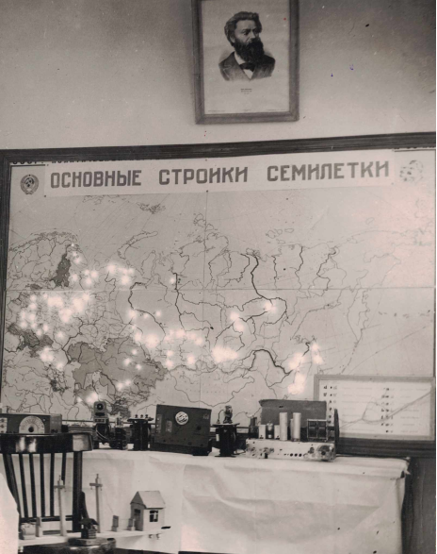
Урок физики 1957 г.
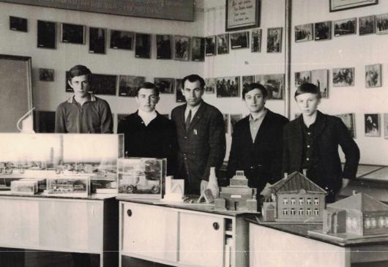
Кружок моделирования, 1964 г.
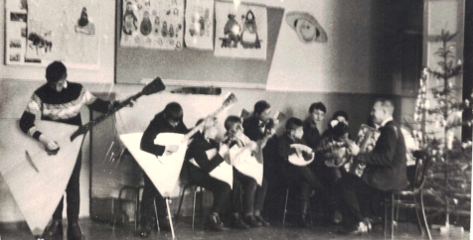
Наш школьный оркестр, 1959 г.
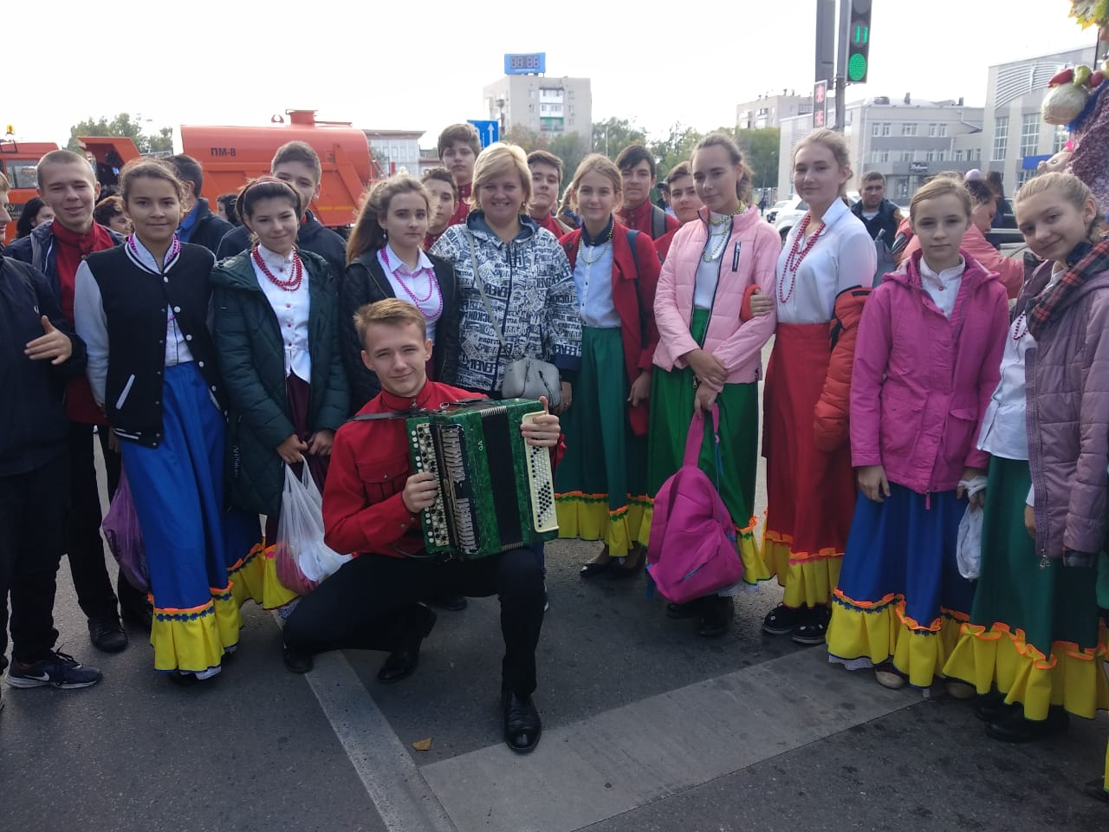
Наш школьный оркестр, 2015 г.
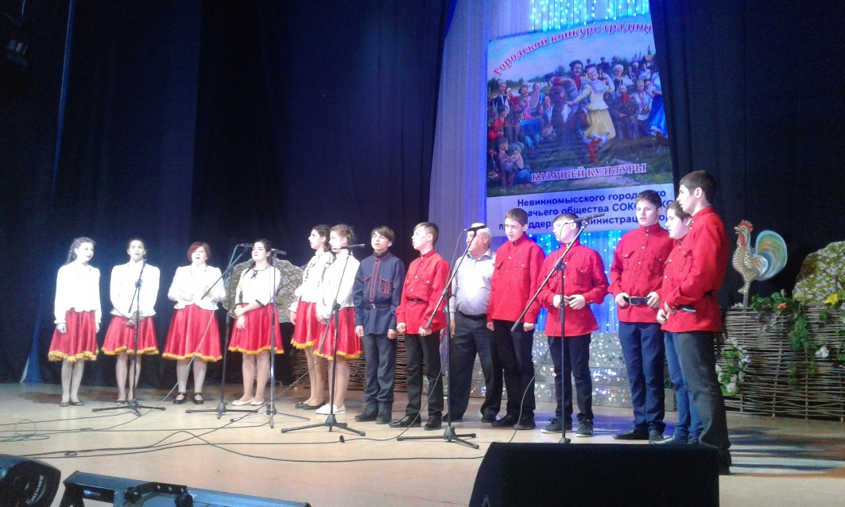

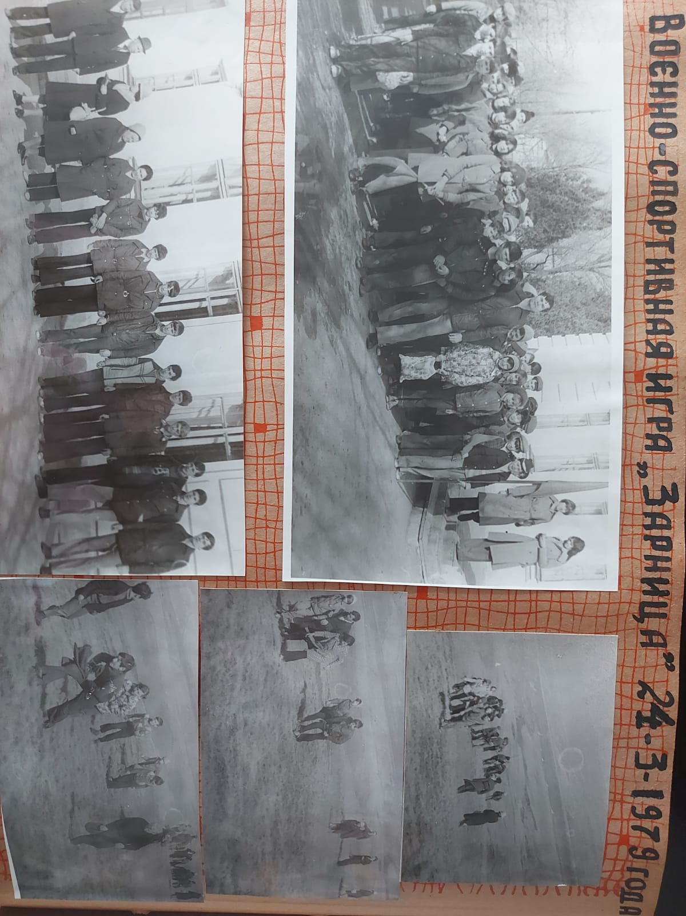
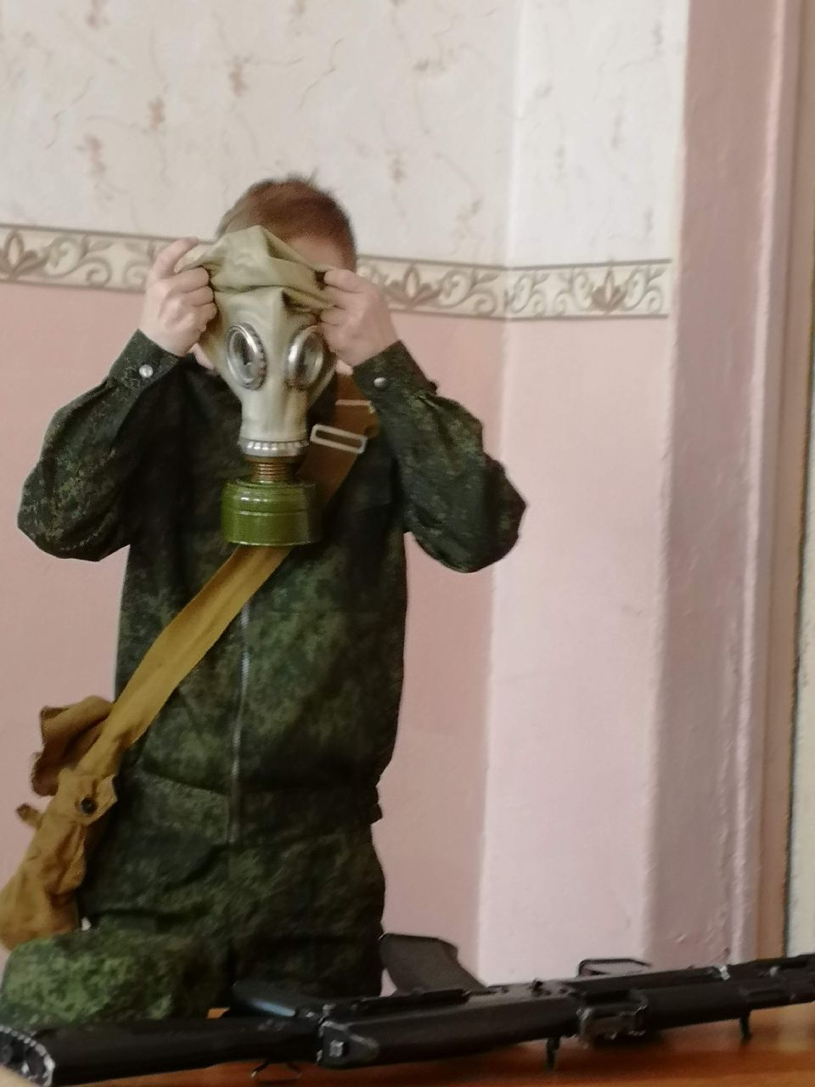
«Зарница» 2019 г.
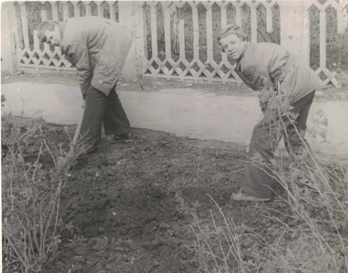
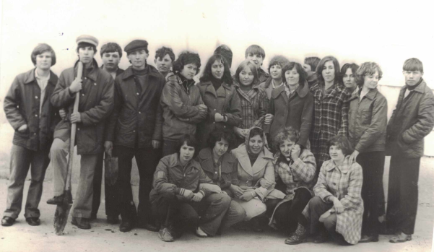
Субботник 1978 г.

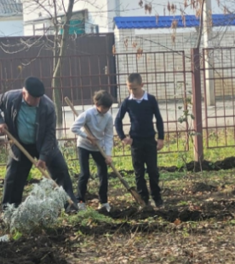
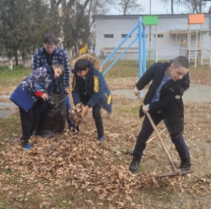

Субботник 2021 г.
Субботник 2021 г.
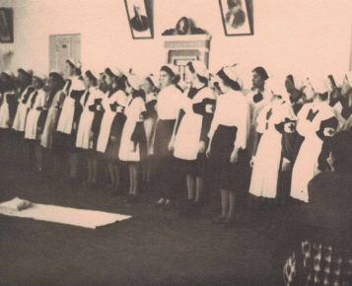
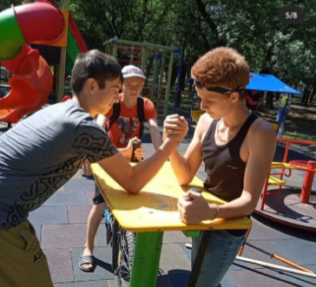
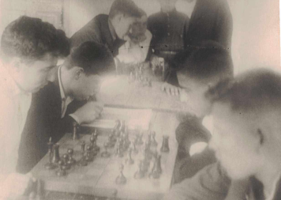
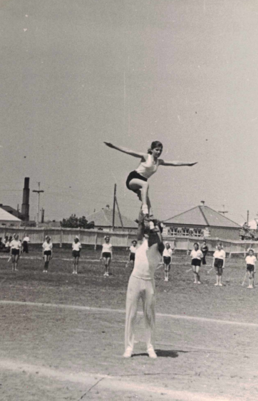
Шахматы, 1949 г.
Ученья, 1979 г.
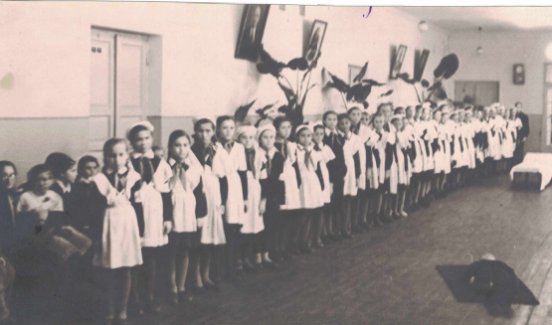
Ученья, оказание первой помощи пострадавшим, 1970 г.

Ученья. Оказание первой помощи пострадавшим, 1970 г.

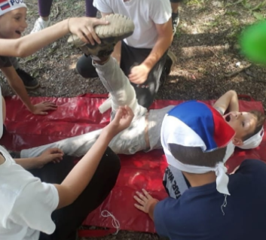
Ученья, оказание первой помощи пострадавшим, 2021 г.

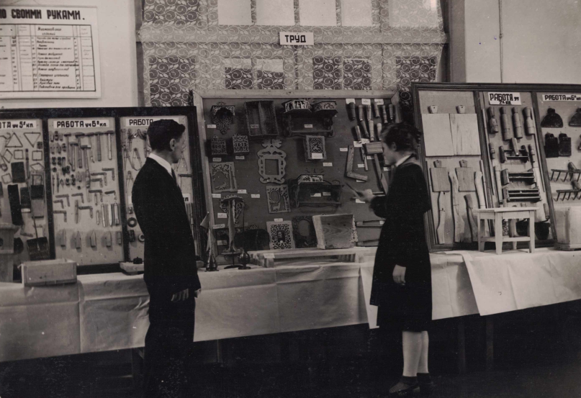
Кружок моделирования, работы учеников 1958г.
Урок труда 1958г.
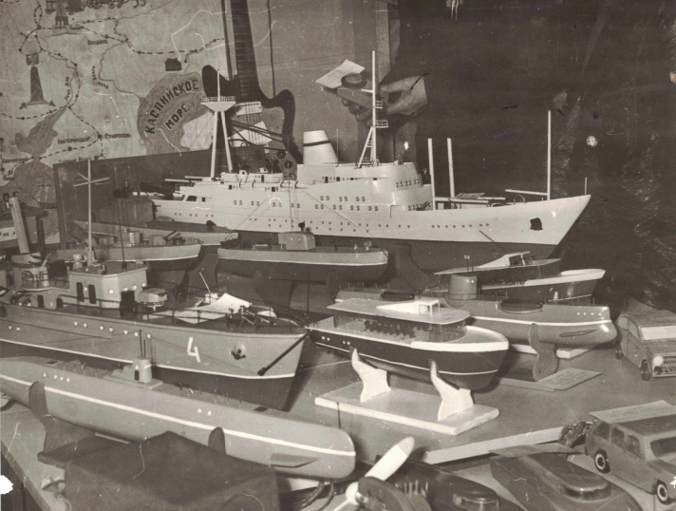
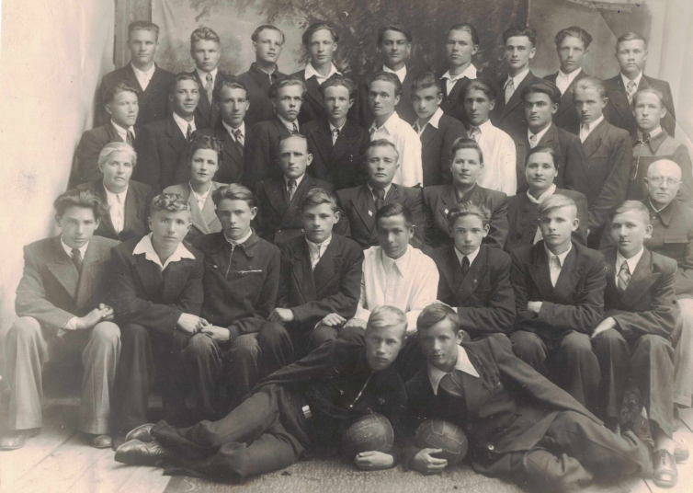
10 В класс июнь 1954 г.
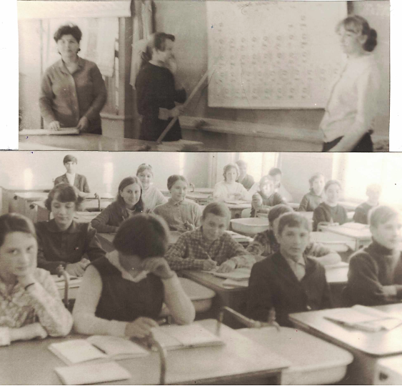
Урок химии 1969 г.
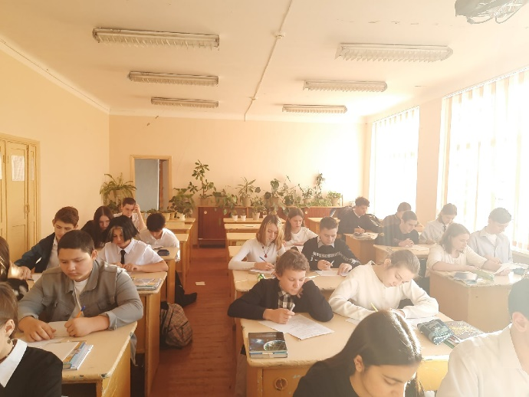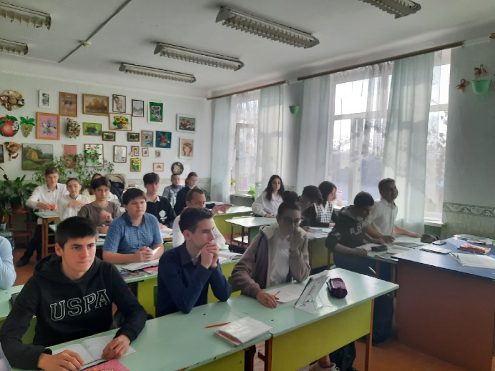
Урок истории, 2021 г
Урок химии, 2021 г

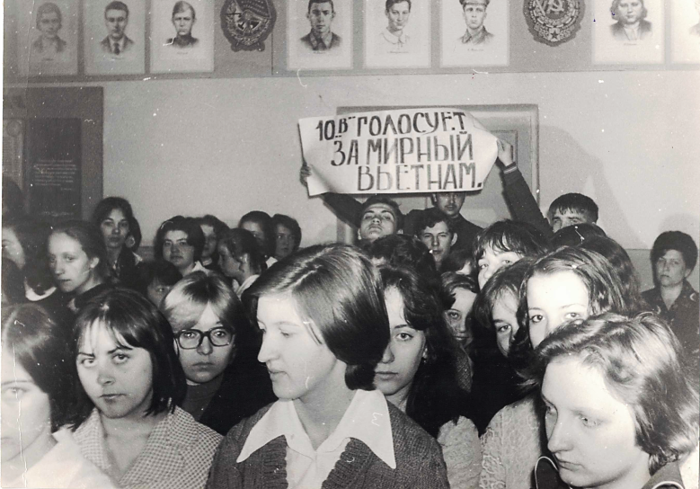
Ученики 10 «В» класса выражают свою гражданскую позицию, 1979 г.
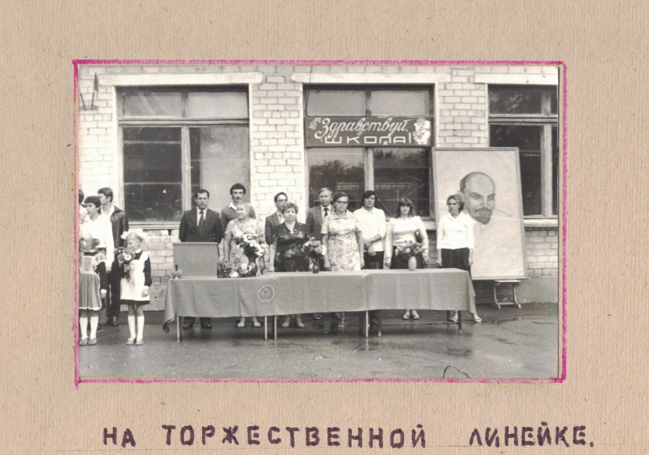
1984 г.
